


Читайте в номере

Новости Конгресса

- Избран новый состав Конгресса
- В Доме детского творчества Ильичевского района прошел Фестиваль КВН «Halloween»
- День украинской письменности и языка. Побываем в ОШ № 24
- Знатоки, схлестнулись в интеллектуальном поединке на базе ОШ №50
- «Скажем СПИДу - НЕТ» - под таким названием прошло мероприятие, подготовленное лидерами ОШ № 44
Постоянные рубрики
Музы
Молодежка

В центре внимания


Лидеры школьного самоуправления школ Ильичевского района провели отчетно-выборную конференцию
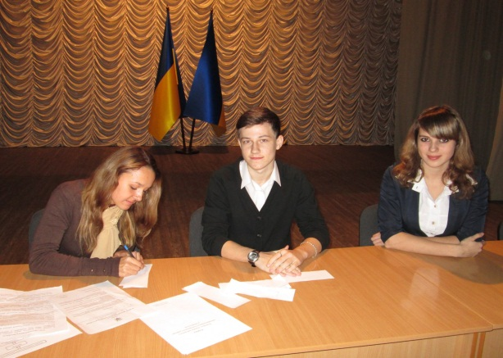
Быть лидером - это значит быть взрослым. Быть взрослым не значит окончить школу, получить диплом в институте или устроиться на работу. Быть взрослым - это самостоятельно принимать решение и нести за него ответственность, за свою жизнь в целом. Принимать каждый день активное участие в каждом промежутке свой жизни, определять свой вектор и жизненный сюжет.
Именно такие ребята собрались 22.10.14 в Доме детского тв творчества ильичевского района, поводом для собрания лидеров школьного самоуправления района, стала Отчетно-выборная конференция Конгресса лидеров школьного самоуправления ильичевского района.
Рубрику ведет:
Кирилл Горбатюк
Одним из главных вопросов, стоящих на повестке дня, было рассмотрение кандидатур и выборы на пост Президента Конгресса. Свое желание, баллотироваться, выразили 6 кандидатов, которые представили всем присутствующим свои предвыборные программы.

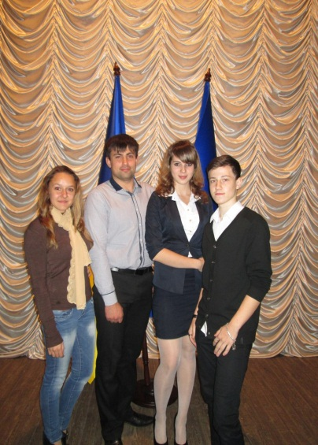
Заслушав отчет Президента Конгресса Никиты Гайнутдинова, ученика 11 класса ОШ № 50, о проделанной работе в 2013-2014 году, собравшиеся перешли непосредственно к выборам.
Общим решением, выборы Президента, были проведены путем тайного голосования.
По итогам голосования, подавляющим большинством голосов, Президентом Конгресса лидеров школьного самоуправления ильичевского района, стала ученица 11 класса ОШ № 44 Воробьева Дарья.
После чего Дарья поблагодарила всех за их позицию и назначила на пост Председателя информационной комиссии своего оппонента Горбатюк Кирилла, ученика 9 класса ОШ № 34 и Председателя культурно-массовой комиссии ученицу 10 класса ОШ № 34 Корнаухову Карину.
Далее вновь избранный Конгресс, утвердил план работы на 2014-2015 учебный год и наметил дату ближайшего культурно-массового мероприятия, которым станет тематический «Фестиваль КВН Хэллоуин», принять участие, а так же посетить мероприятие смогут все желающие из числа ученической молодежи ильичевского района.
Пожелаем ребятам творческих успехов, креативности в решениях и силы воли.


Хэллоуин объединил веселых и находчивых
Уже тысячи лет в октябре разные народы отмечают различные праздники и фестивали. Хэллоуин - один из древнейших праздников в мире. Его история насчитывает тысячелетия, начиная от кельтского фестиваля Самхэйн, римского Дня Помоны (богини растений) и христианского "Дня всех святых". В нем странным образом сочетаются кельтская традиция чествования злых духов и христианская - поклонения всем святым.
30 октября в концертном зале Дома детского творчества Ильичевского района бел организован Фестиваль школьных команд КВН Ильичевского района, приуроченный именно к этому празднику.
Тематические костюмы, образы ведьм, вампиров, леших, кикимор и прочих сказочных персонажей, можно было увидеть на сцене дворца.
Ребята справились с предложенными конкурсами на отлично. Самым запоминающимся стал импровизационный конкурс, который состоял из двух блоков: 1. За час до начала игры ребятам были выданы темы на который они должны были написать не менее десяти реприз. 2. Ведущий раздал капитану каждой команды по предмету (ручка, матрешка, конфета), а капитану было необходимо изобразить этюд на заданный предмет.
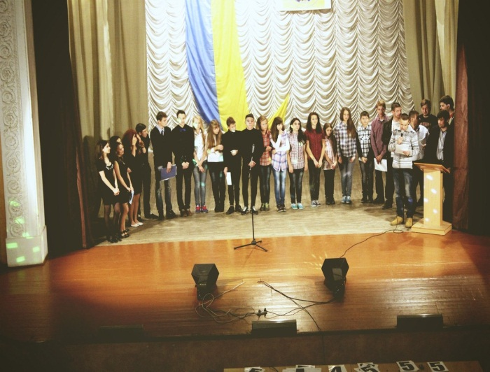
В фестивале участвовали команды Творческого объединения «Школа КВН» ИДДТ:
1. «Шарм»
2. «Палата №6»
3. «Маски»
4. «Старина Джек»
В числе зрителей пришедших на фестиваль, стоит выделить «Театр эстрадной миниатюры» ОДДЮТ, ребята приехали обменяться опытом и посмотреть на успехи своих потенциальных соперников по КВНовской сцене.
По итогам игры, победила команда КВН «Шарм», именно ей выпала честь представлять «Школу КВН» в сезоне 2014-2015 года Открытого городского чемпионата «Лиги КВН МарАКУя».

В 24 школе, совпали два мероприятия, на которых удалось побывать нашим корреспондентам

В 1997 году был установлен День украинской письменности и языка. Соответствующий указ подписал тогда президент Леонид Кучма. Это праздник был основан в честь летописца Нестора. Он был последователем знаменитых Кирилла и Мефодия - творцов славянской письменности.
Сегодня украинские ученые считают, что Нестор Летописец стал праотцом украинского письменного языка. Существуют версии, что раньше на территории Украины применяли несколько видов письменности. Некоторые из них использовали греческую азбуку или латиницу. Современный алфавит украинского языка в основном состоит из аналогов греческих букв и нескольких славянских знаков, однако раньше, кроме кириллицы, использовалась так называемая глаголица. Но ее, очевидно, знали не все, поскольку до наших времен дошел лишь один образец такого письма.
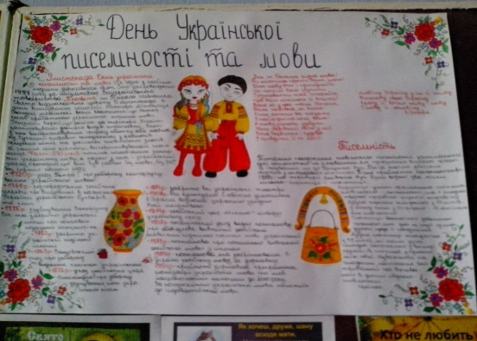
В этот день традиционно проводятся разнообразные мероприятия в школах и вузах. Все они посвящены теме письменности и грамотности.
Интересно и содержательно прошёл День украинской письменности и языка в школе №24, организаторами которого стали учителя и ребята из школьного самоуправления. Были подготовлены и проведенные интересны и содержательные творческие мероприятия: воспитательные часы ко Дню украинской письменности и языка: «Родной язык соловьиный!», «Потомки Кирилла и Мефодия»; выставка в библиотеке ко дню украинской письменности и языка: «Языки славянские – единственная семья»; фотовыставка «Мой родной край, моя земля!»; информационные пятиминутки о жизни Печерского святого Нестора Летописца.

Знатоки, схлестнулись в интеллектуальном поединке на базе ОШ №50
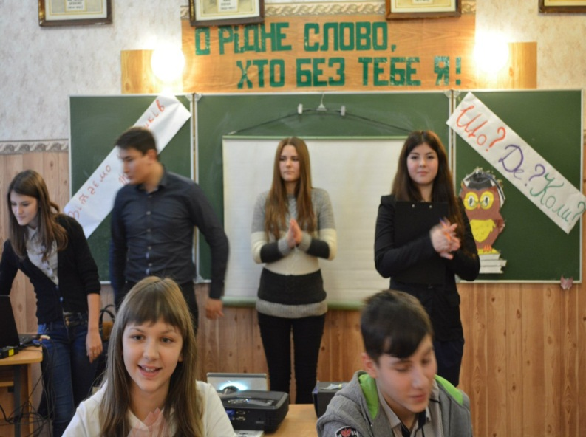
По инициативе Конгресса лидеров школьного самоуправления в учебных заведениях Ильичевского района в настоящее время проходит конкурс лидерского мастерства «Завітай до нас у гості». Формат мероприятия напоминает популярную телепередачу «Званый ужин». Только вместо приготовленных блюд хозяева – лидеры местного школьного самоуправления - предлагают гостям культурно-массовые программы, подготовленные совместно с учащимися своей школы. Первым мероприятием в рамках этого конкурса стал интеллектуальный турнир старшеклассников «Что? Где? Когда?», который состоялся 18 ноября в общеобразовательной школе №50. Его подготовили и провели члены местного школьного самоуправления во главе со своим лидером Никитой Гайнутдиновым.
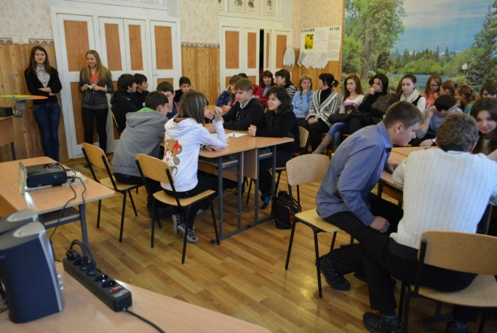
Гости мероприятия – лидеры самоуправления из других школ (они же судьи)- оценили работу своих коллег по 10-ти бальной шкале. При этом не забыли учесть качество подготовки мероприятия, количество участников и зрителей, а также гостеприимность принимающей стороны. Судя по отзывам, команда ОШ №50 справилась с поставленной задачей - отлично.

На очереди посещение и оценивание мероприятий в других школах .
Это:
- «Скажем СПИДу – НЕТ!» (ОШ №44, 20.11.14);
- интерактивно-развлекательная программа «Святий Миколай», (СШ №34, 19.12.14);
-интерактивно-развлекательная программа «Ивашка из Дома пионеров спасает Новый Год» (ОШ №24, 23.12.14);
- интерактивно-развлекательная программа «Крещенские забавы» (ОШ №39, 19.01.2015).
В конце января в ДДТ Ильичевского района состоится подведение итогов и награждение победителей конкурса «Завітай до нас у гості» .
Лидерство, безусловно, останется за самыми активными, инициативными членами Конгресса, умеющими сплотить коллектив, поставить перед ним задачу и организовать её выполнение!

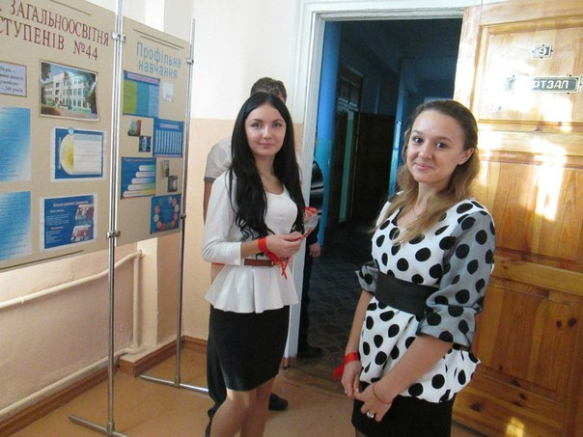
«Скажем СПИДу - НЕТ» - под таким девизом прошло мероприятие, подготовленное лидерами ОШ № 44
20 ноября в стенах 44 школы прошло мероприятие, посвященное Всемирному дню борьбы со СПИДом.
В нем приняли участие ребята из 21, 24, 34 школ и представители Конгресса лидеров школьного самоуправления Ильичевского района.
Само мероприятие было подготовлено лидерским активом школы и состояло из двух блоков. Всем присутствующим при входе, были розданы красные ленточки (символ борьбы со СПИДом).
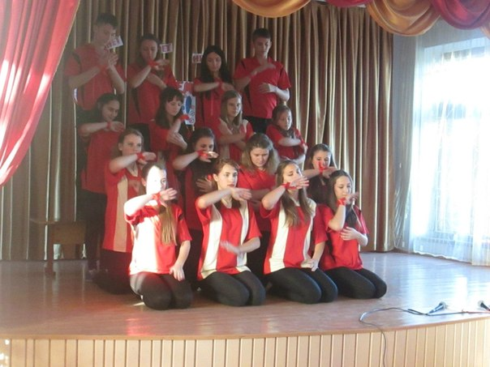
В первом блоке ребята рассказали о том, что: эпидемия СПИДа длится около 30 лет: считается, что первые массовые случаи заражения ВИЧ-инфекцией произошли в конце 1970-х годов. Хотя с тех пор ВИЧ был изучен лучше, чем любой вирус в мире, миллионы людей продолжают умирать от СПИДа, и миллинам людей ставится диагноз ВИЧ-инфекция. СПИД относится к числу пяти главных болезней-убийц, уносящих наибольшее число жизней на нашей планете. Эпидемия продолжает расти, охватывая все новые регионы. За эти годы изменились не только знания о ВИЧ и СПИДе, но и отношение общества к этой проблеме. От невежества и слепого страха перед неизвестной болезнью человечество пришло к частичной победе науки над вирусом, а здравого смысла - над истерией и спидофобией.
Так же были продемонстрированы информационные ролики, содержание которых не оставило равнодушным никого из присутствующих. Были продемонстрированы видео материалы подготовленного ребятами интервью в котором они задавали вопрос своим одноклассникам и учителям: «Что же такое ВИЧ?».
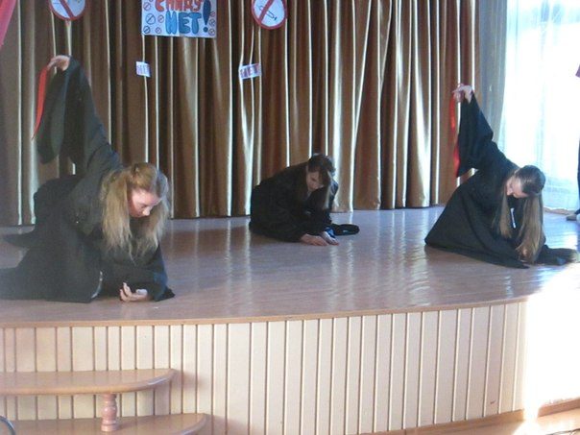
Представив гостям мини концерт и флэш моб, ребята перешли о второй части выступления, которая запомнилась ярче всего. Все присутствующие были поделены на две команды: парни и девушки. Из их числа были выбраны самые смелые, по пять человек от каждой команды, которых пригласили на сцену где они смогли принять участие в версии популярного теле шоу «Кто зверху».
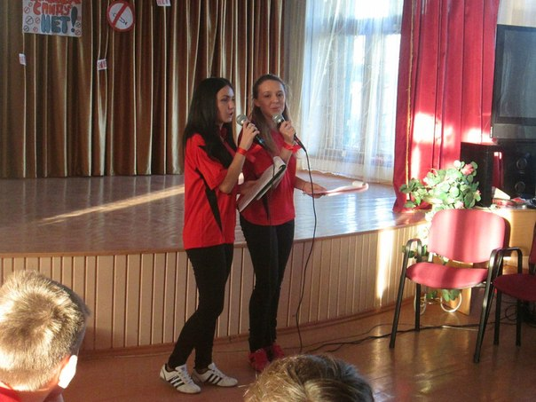
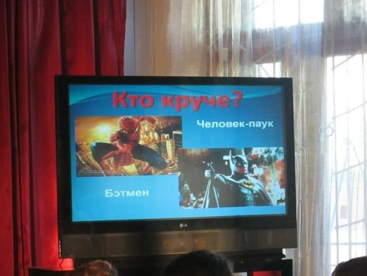
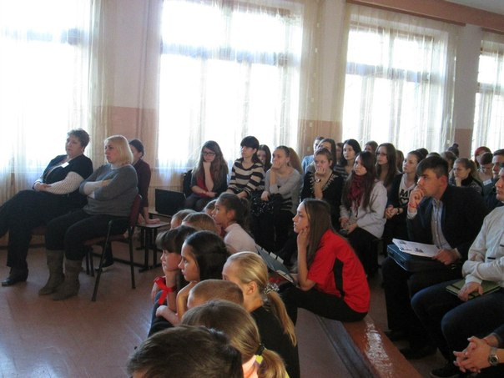
Ребята соревновались в семи этапах конкурса, которые состояли ка из интеллектуальных вопросов так и из развлекательных частей. По итогам команда победитель получила сладкий приз от организаторов мероприятия. Хочеться отметить высокий уровень подготовки данного мероприятия, напомнив, что ребята подготовили его абсолютно самостоятельно без помощи администрации школы.
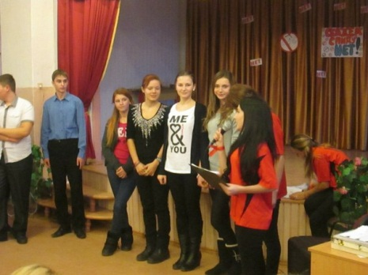
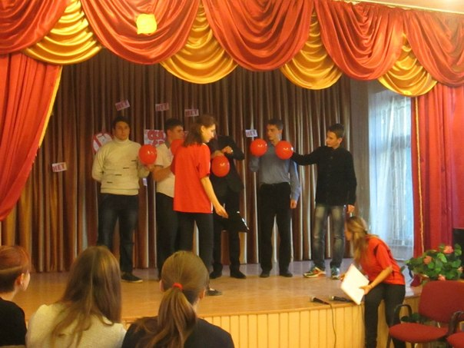
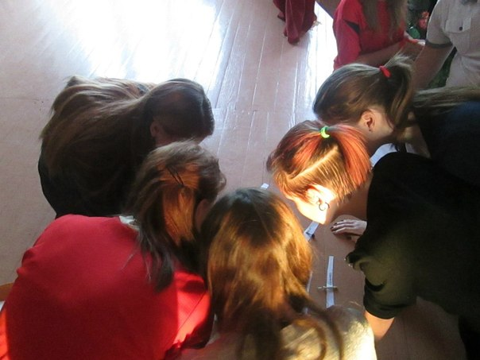


Молодежкаа

Социальные сети снижают детскую самооценку

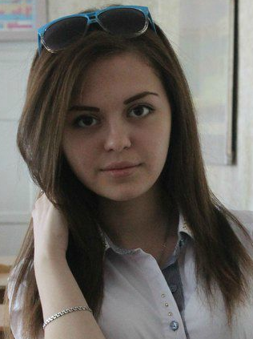
Всего лишь одна пятнадцатилетняя школьница из трех в современном мире чувствует себя более-менее уверенной, обладает достаточно высокой самооценкой, - выяснили британские ученые.
Данные результаты были получены во время ежегодного исследования под названием
Schools Health Education Unit. Исследование проводилось в семнадцати тысячах средних школ.
При этом стала известна основная причина беспокойства девочек-подростков. Это недовольство собственной внешностью. Потом следуют учеба в школе, семейные дела, а также денежные вопросы. Ученые выразили свою обеспокоенность насчет снижения количества школьниц, уверенных в себе. Итак, получилось, что приблизительно тридцать три процента девочек четырнадцати-пятнадцати лет обладают высокой самооценкой. А в 2007 году их было сорок один процент. Среди основных факторов данной тенденции – развитие социальных сетей, а также иная онлайн-деятельность.
Рубрику ведет:
Михайлова Марина
Также отмечается, что больше половины подростков-мальчиков такой же возрастной группы ученым-психологам демонстрировали наиболее высокий уровень самооценки.

Кроме того, психологи отмечают, что нередко социальные сети становятся способом манипулирования, запугивания и шантажа, приводя не только к угнетенной самооценке ребенка, но и к решению покончить с собой. В мире уже были случаи, когда безутешные родители решались подать в суд на социальные сети, где, по их мнению, ребенка задразнили, довели до сложного состояния и самоубийства.
В случае если ребенок начинает слишком много времени проводить в социальных сетях, надо отвлекать его всеми возможными способами, искать общие занятия и придумывать что-то новое, активное, подавая своей дочери или сыну положительный пример. Как можно больше времени надо проводить на воздухе, полноценно отдыхать и питаться. А также общаться с людьми в реальности. Тогда никакие социальные сети вас не затянут.

К И Н О


Пингвины Мадагаскара 3D


Краткий обзор: Четвёрка пингвинов-шпионов — Шкипер, Ковальски, Рико и Прапор — объединяется с командой «Северный ветер», помогающей беззащитным животным. Им предстоит остановить злобного осьминога, доктора Октавиуса Брайна, желающего уничтожить этот мир.
Рубрику ведет:
Гарманюк Марина

Режиссер: Эрик Дарнелл, Саймон Дж. Смит
Длительность: 92 мин.
Жанр: Комедия, Приключения, Мультфильм, Семейный
Дата выхода: 2014-11-27

Голодные игры: Сойка-пересмешница. Часть 1

Краткий обзор: 75-ые Голодные игры изменили все. Китнисс нарушила правила, и непоколебимое до той поры деспотичное правление Капитолия пошатнулось. У людей появилась надежда, и ее символ — Сойка-пересмешница. Теперь, чтобы освободить захваченного в плен Пита и защитить своих близких, Китнисс придется сражаться в настоящих битвах и стать еще сильнее, чем на арене игр.
В главных ролях: Джош Хатчерсон, Стэнли Туччи, Лиам Хемсворт, Вуди Харрельсон, Дженнифер Лоуренс, Элизабет Бэнкс, Филип Сеймур Хоффман, Джулианна Мур, Джеффри Райт, Дональд Сазерленд
Режиссер: Френсис Лоуренс
Длительность: 125 мин.
Жанр: Фантастика, Приключения
Дата выхода: 2014-11-20

В центре внимания

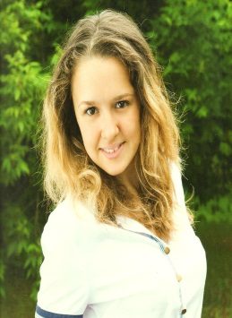
В наше время быть лидером – не просто хорошо, быть лидером – престижно.
А что, представляет из себя такой человек, если хорошенько подумать? Что нужно в себе развивать, чтобы стать лидером?
На мой взгляд у лидера согласованы чувства, мысли и действия. Говорит, думает, действует – все едино. У лидеров есть ежедневные ритуалы, которые позволяют им поддерживать их структуру бытия целостной и гармоничной.
Лидер концентрирует внимание как на мелочах, так и на глобальных вещах, способен создавать стратегии, пошаговые алгоритмы для реализации своих идей. Он может видеть как детали, так и картину в целом. Врожденная предрасположенность – у них нет страхов. Внутреннее ощущение – я могу! Лидер использует сенсорные каналы восприятия: зрение, слух, обоняние, кожная чувствительность (кинестетика). Он развивает свою интуицию как один из эффективных способов взаимодействия с миром. Лидер видит знаки и подсказки из окружающего пространства, потому что находится в состоянии любви, потока. Его органы восприятия находятся на пределе, максимально включены. Лидер осознает свои сильные и слабые стороны, свои склонности и способности, работает над развитием своих талантов. У лидера нет стандартных правил, он обладает творческим мышлением. Лидер сам создает правила, гармонично сочетая знания от регулярного обучения и практический опыт. Ещё лидер имеет высокие коммуникативные способности. Главной осознанной ценностью для лидера является Человек – как уникальная единица гармоничного пространства. Лидер открыт для окружающего мира, всегда говорит «да» новым возможностям и готов начать все заново, даже если потерпел неудачу.
Рубрику ведет:
Дарья Воробьева
Но все же я думаю, что моего мнения не достаточно! И я провела небольшой опрос «Кто же такой Лидер?». И получила достаточно много интересных мнений. Вот несколько из них:
- «Человек, который умеет управлять людьми, главный в обществе, к его мнению все прислушиваются»;
- «Лидер по жизни - это тот, кто знает чего хочет и упорно к этому идет, явно выразительнее других показывая свои стремления и результаты. Лидер в коллективе - человек, который не боится брать на себя ответственность и полномочия вести за собой группу людей».
- «Сегодня лидер - это абстрактное, размытое, понятие и объективно сможет ответить только тот, кому хватит гордости назвать себя им».
- «Лидер - это личность способная вести за собой группу людей, разделяющих его взгляды».
- «Человек, которого с легкостью можно назвать: умный, сильный , здоровый, знает что делает, обдумывает свои действия на перёд и уважает мнение каждого, не смотря на то, правильно оно или нет».
Эти интересные мнения высказали личности разных возрастов и статусов.
Но так как статью пишу я, буду дальше развивать именно свою мысль. Лидер - это, прежде всего, человек, который передвигает другого человека на какой-то новый, другой уровень. Существует такая вещь, как сублимация, т.е. превышение лимита, это когда человек поднимается над своим «потолком», выходит за рамки своих ограничений В психологии есть для этого специальный термин – «зона комфорта», то есть определенная область пространства или область деятельности, в которой человек чувствует себя комфортно. И лидер нужен именно для того, что бы вывести человека из этой «зоны комфорта», и не просто вывести, а расширить его зону, т.к. сам не может себе позволить находиться в «зоне комфорта», иначе его статус постепенно будет «угасать».
На мой взгляд, только лидер способен мотивировать другого человека на изменения, показать, что тот уровень, на котором он находился раньше - не является оптимальным. Все просто - хочу ли я чему-то научиться, что не знал до этого, стать увереннее в той области, в которой не чувствовал себя так. Всё это ведет к изменению состояния общества, одним словом создает прогресс. Так что для меня, лидер - это тот человек, который отвечает за прогресс другого человека, за его движения к тем целям, который тот сам перед собой ставит.
Я считаю, что люди искусства всегда являются лидерами, так как искусство способно менять состояние общества к лучшему. Ведь когда режиссер снимает фильм, в котором придается значение таким качествам, как дружелюбие, любовь, способность работать в команде, способность не соглашаться с этим миром, то, наверное, это лидерский фильм. А фильм, который предлагает соглашаться со всем существующим, пропагандирует рост бандитизма обман, олигархичность, показывает, что лучшие качества не ценятся в обществе, то это, наверное, фильм не лидерский.

И научиться быть лидером, конечно, можно, ведь у любого лидера есть совершенно четкие, понятные качества.
Я бы не назвала лидерство врожденным качеством. Всегда были и есть люди, которые говорят: давайте это изменим, давайте сделаем так, что бы это было лучше, и есть люди, которые говорят: давайте пристроимся, или давайте, это как-то объясним, давайте найдем причины, почему это хорошо и расскажем об этом. И это подход простого зрителя, который ничего не хочет изменять, который готов ко всему пристраиваться.
Хочется отметить, что у лидера есть одно очень важное качество - он способен не нравиться людям. Так как изменения к лучшему всегда происходят через какие-то ухудшения. Я уже упоминала о «зоне комфорта», и именно она пытается оттянуть обратно, помимо нее еще существует такая вещь, как инертность людей, которые уже согласились с тем, что вот так жить хорошо и не хотят двигаться к лучшей жизни. Поэтому качество легко не нравиться людям, я считаю одним из важных. Одним из важнейших качеств лидера можно назвать и способность вызывать у другого человека желание измениться, что бы этот человек захотел это делать. Ведь не одно изменение, если оно не желаемое, не принесет пользу. Это закон. Если лидер может добиться, что человек сам захочет меняться, сам поймет, что будут трудности и сам будет их преодолевать, это будет настоящим лидерским качеством.
Еще, хотелось бы уделить внимание, такому понятию, как харизма. Надо, как следует, прояснить это слово, и если под харизмой понимается некая способность вызывать восхищение, способность нравиться, то вряд ли она сможет как-то помочь лидеру в кризисные времена. А если харизма – это некое качество, благодаря которому люди начинают думать по другому, готовы действовать, и идти за этим человеком, несмотря на трудности, то да, харизма ценна. Я под харизмой понимаю способность вызывать у людей желание идти за этим человеком, именно идти, а не просто слушать и хихикать, то, наверное, харизма очень помогает, но в не всякого сомнения лидер должен быть способен менять людей, а не соглашаться с какими-то идеями, которые не приведут к тому, что жизнь людей изменится и они сами станут больше уважать себя после преодоления трудностей на пути к своей цели.
Мы получаем удовольствие от жизни, когда действуем по собственному желанию! И я желаю вам быть лидерами, которые действуют не по чьей-то указке, а по своему выбору!
Пусть ваша жизнь станет успехом!


Музы

Что школа есть?
Не воплощенья ль вечности в труде?
Когда нет мыслей даже о еде,
Когда всех мук не перечесть на пальцах.
День ото дня бредешь домой устало.
День ото дня склонившись над тетрадью,
Грызешь гранит науки, а все мало.
Поддуева Ирина (ОШ-39)

Я усталым таким еще не был
В эту серую морозь и слизь
Мне приснилось рязанское небо
И моя непутевая жизнь.

Много женщин меня любило.
Да и сам я любил не одну.
Не от этого ль темная сила
Приучила меня к вину.

Бесконечные пьяные ночи
И в разгуле тоска не впервь!
Не с того ли глаза мне точит
Словно синие листья червь?

Не больна мне ничья измена,
И не радует легкость побед,
Тех волос золотое сено
Превращается в серый цвет,

Превращается в пепел и воды,
Когда цедит осенняя муть.
Мне не жаль вас, прошедшие годы,
Ничего не хочу вернуть.

Я устал себя мучить бесцельно.
И с улыбкою странной лица
Полюбил я носить в легком теле
Тихий свет и покой мертвеца.

И теперь даже стало не тяжко
Ковылять из притона в притон,
Как в смирительную рубашку
Мы природу берем в бетон.

И во мне, вот по тем же законам,
Умиряется бешеный пыл.
Но и все ж отношусь я с поклоном
К тем полям, что когда-то любил.

В те края, где я рос под кленом,
Где резвился на желтой траве,—
Шлю привет воробьям и воронам
И рыдающей в ночь сове.

Я кричу им в весенние дали:
«Птицы милые, в синюю дрожь
Передайте, что я отскандалил,—
Пусть хоть ветер теперь начинает
Под микитки дубасить рожь».
(Сергей Есенин)

Музы
Вы стали свидетелем интересных событий в нашем городе. В Вашем учебном заведении прошло интересное мероприятие, присылайте информацию на электронную почту: samoupravlenieiddt@gmail.com и мы обязательно ее опубликуем в ближайшем номере. Приятного чтения. С Уважением! Информационный отдел Конгресса лидеров школьного самоуправления Ильичевского района.

